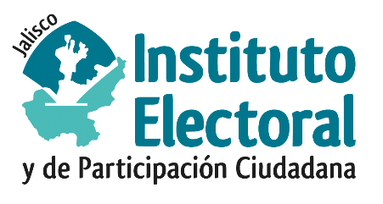

**Segunda sesión extraordinaria**

**Comité de Transparencia**

**Fecha:** lunes 06 de noviembre de 2023

**Hora:** 11:30 horas

**Videoconferencia**

**Orden del día:**

1. Presentación y, en su caso, aprobación del orden del día.
2. Discusión y en su caso aprobación de la resolución del Comité de Transparencia del Instituto Electoral y de Participación Ciudadana del Estado de Jalisco relativa a la solicitud de ejercicio de derechos ARCO, IEPC-ARCO-009/2023.
3. Presentación, discusión, y en su caso, actualización de los avisos de privacidad para la Dirección de igualdad de Género y no Discriminación 2023-2024, en su modalidad: simplificado y corto.
4. Presentación, discusión y en su caso, aprobación de los avisos de privacidad para el Sistema Integral del Registro de Candidaturas a Cargos de Elección Popular 2023-2024, en sus modalidades, integral, simplificado y corto.
5. Presentación, discusión y en su caso, aprobación de los avisos de privacidad para “Candidatas y Candidatos Conóceles”- Cuestionario Curricular 2023-2024, en sus modalidades, integral, simplificado y corto.
6. Presentación, discusión y en su caso, aprobación de los avisos de privacidad para “Candidatas y Candidatos Conóceles”- Cuestionario de identidad 2023-2024, en sus modalidades, integral, simplificado y corto.

**Atentamente**

**Guadalajara, Jalisco; a 04 de noviembre de 2023**

# Alma Fabiola del Rosario Rosas Villalobos

Secretaria del Comité de Transparencia